Soal no 4

BANGUN RUANG

Menghitung bangun ruang KUBUS :

Php nya

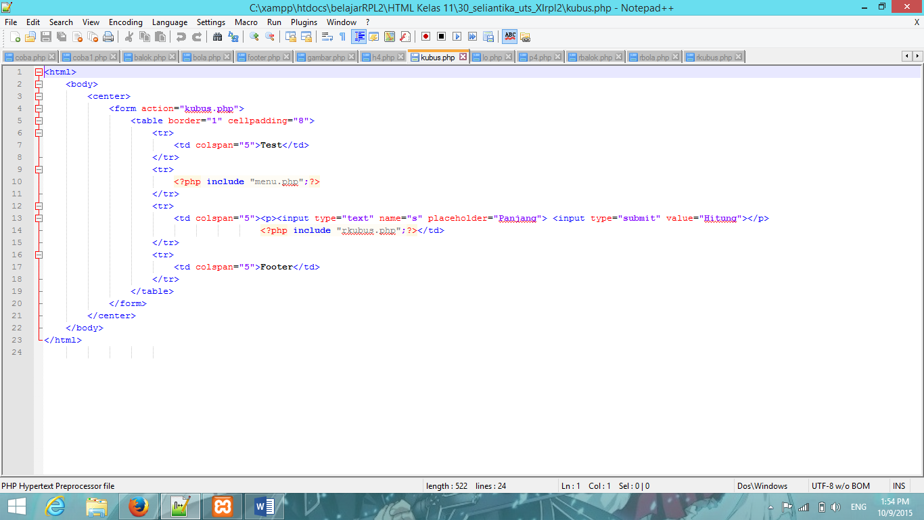

lalu untuk menghitung rumus nya adalah…..

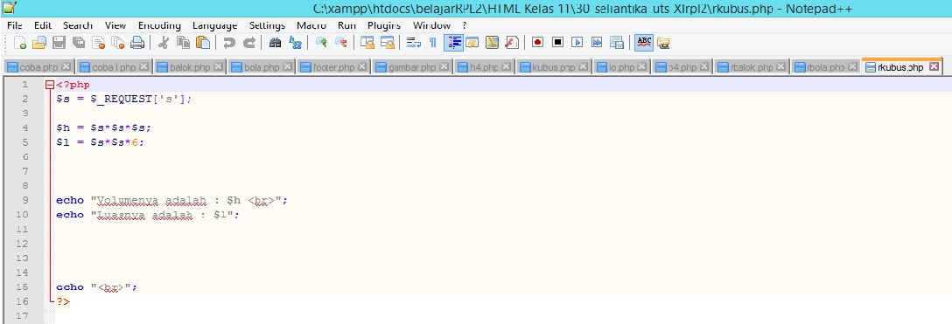

Keterangan :

(.) untuk tanda kali

* $s = $_REQUEST['s']; =ini di maksud kan deklarasian variable untuk “sisi”.
* $h = $s*$s*$s;=ini rumus untuk menghitung volume kubus dengan rumus “sisi.sisi.sisi”
* $l = $s*$s*6;=ini rumus untuk menghitung luas permukaan kubus nya “sisi.sisi.6”
* echo "Volumenya adalah : $h <br>";= perintah untuk hasil dari $h = $s*$s*$s;
* echo "Luasnya adalah : $l";=perintah untuk hasil dari $l = $s*$s*6;
* echo "<br>";=untuk berpindah baris.

Bangun Ruang Balok.

Php nya………….

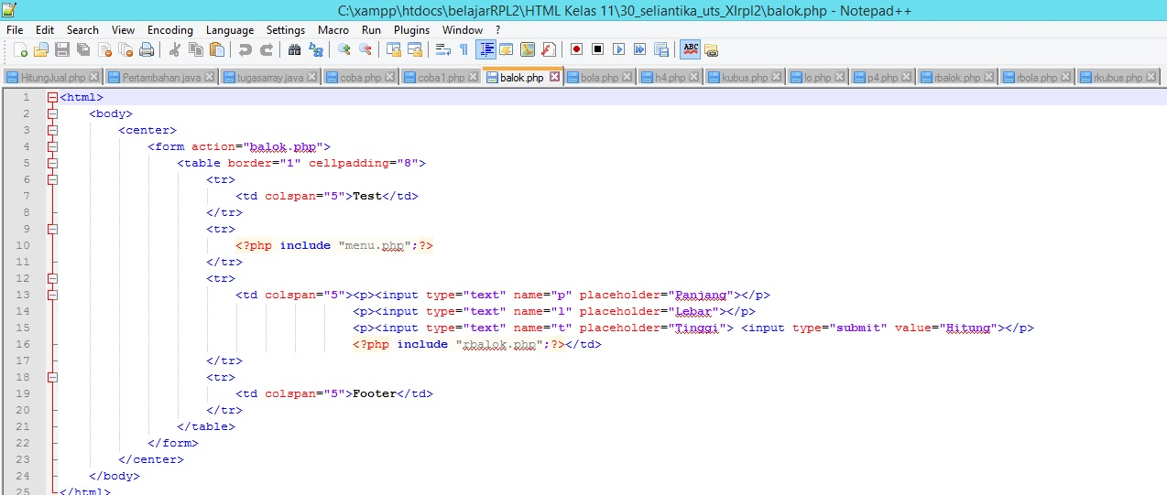

Lalu untuk menghitung rumus nya :

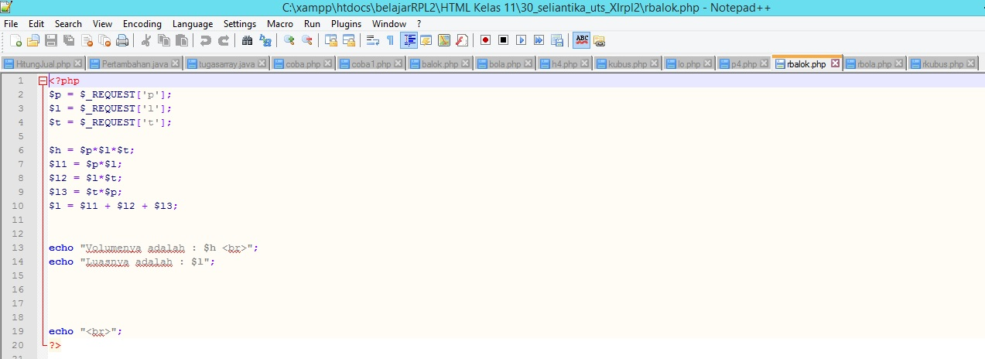

Keterangan :

(.) untuk tanda kali

* $p = $_REQUEST['p'];=variable untuk memasukan panjang
* $l = $_REQUEST['l'];=variable untuk memasukan lebar
* $t = $_REQUEST['t'];variabel untuk memasukan tinggi
* $h = $p*$l*$t;=rumus untuk menghitung volume balok nya”p.l.t”
* $l1 = $p*$l;=rumus untuk menghitung panjang.lebar
* $l2 = $l*$t;=rumus untuk menghitung lebar.tinggi
* $l3 = $t*$p;=rumus untuk menghitung tinggi.lebar
* $l = 2*($l1 + $l2 + $l3);=rumus untuk menghitung luas permukaan balok
* echo "Volumenya adalah : $h <br>";=menampilkan hasil volume balok
* echo "Luasnya adalah : $l";=menampilkan luas permukaan balok
* echo "<br>";=untuk berpindah baris.

Bangun Ruang Bola

Php nya………..

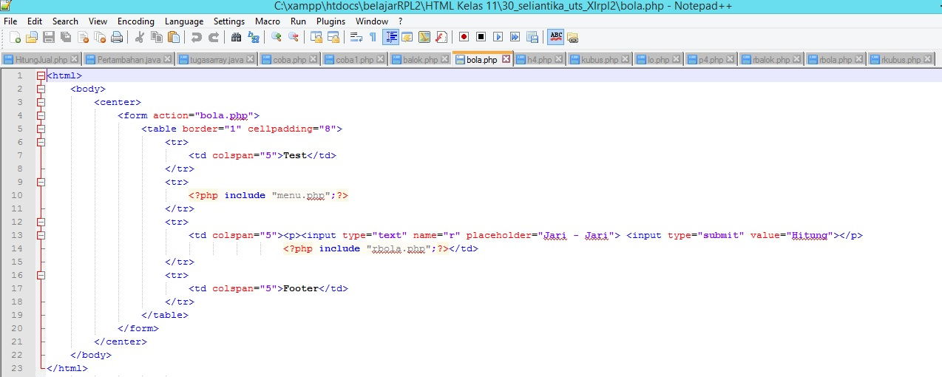

Lalu rumus menghitung nya…………..

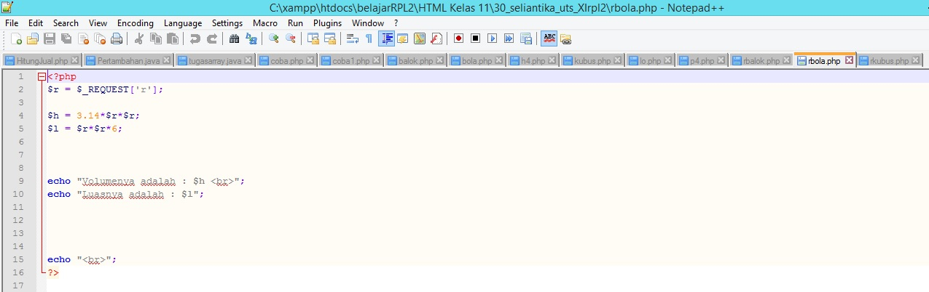

Keterangan :

(.) untuk tanda kali

* $r = $_REQUEST['r'];=variable untuk jari-jari
* $h = 3.14*$r*$r;=rumus volume bola 3
* $l = 1.33*3.14*$r*$r*$r;=rumus luas permukaan bola
* echo "Volumenya adalah : $h <br>";=untuk menampilkan hasil volum bola
* echo "Luasnya adalah : $l";=untuk menampilkan luas permukaan bola
* echo "<br>";=pindah baris